BOLETÍN MES DE DICIEMBRE
……….................................................................................................
En el día de hoy La Corporación del Acueducto y Alcantarillado de La Romana COAAROM, da inicio formal a la navidad. En horas de la mañana junto a los colaboradores de esta institución se realizó un desayuno a ritmo de música navideña en el patio de la institución.
……….................................................................................................
La GRACIA NAVIDEÑA 2021. Con el objetivo de ayudar a la población a regularizar su servicio a través de descuentos desde un 20 % hasta un 40 %. Esta gracia Navideña estará llevándose a cabo en todas las sucursales de la COAAROM

……....................................................................................................
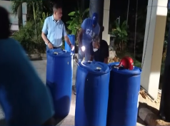
La Corporación del Acueducto y Alcantarillado de La Romana COAAROM, recibió en la noche del pasado jueves del presente mes la compra de Polímero NO IÓNICO en tanque para hacer utilizado en la planta de tratamiento de la COAAROM.
..........................................................................................................
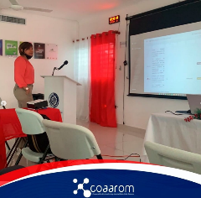
Seguimiento a los avances de implementación de las normas básicas del control interno NOBACI junto a La Contraloría General de la República Dominicana.
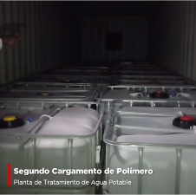
..........................................................................................................
La Corporación del Acueducto y Alcantarillado de La Romana COAAROM, recibió en la noche de este pasado martes del presente mes más Polímeros NO IÓNICO en tanque para hacer utilizado en la planta de tratamiento de la COAAROM.

..........................................................................................................
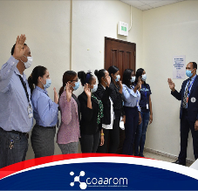
La Corporación del Acueducto y Alcantarillado de La Romana COAAROM, eligieron la directiva de la Asociación de Servidores Públicos, la cual fue juramentada por el Lic. Adriano del Carmen R, Analista de la ASP del Ministerio de Administración Pública (MAP).
..........................................................................................................

..........................................................................................................
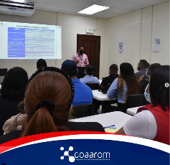
Comisión de la ONE, visita nuestra institución con el fin de hacer un levantamiento para contar datos estadísticos de nuestra institución.

..........................................................................................................
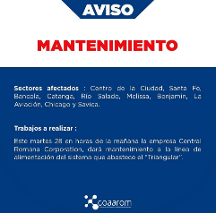
Este martes 28 en horas de la mañana la empresa central romana corporation, dara mantenimiento a la línea de alimentación del sistema que abastece el triangular. Los sectores afectados centro de la ciudad, santa fe, bancola, catanga, rio salado, melissa, benjamín, la aviación, chicago y savica.

..........................................................................................................
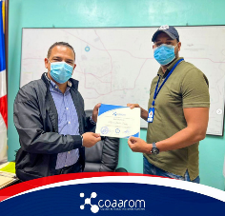
El consejo de Directores de La Corporación del Acueducto y Alcantarillado de La Romana COAAROM, junto al Director General Dr. Wandy Batista reconocen en efecto a parte de los colaboradores de esta Institución por su extraordinaria labor realizada.
…………………………………………………………………………………………….
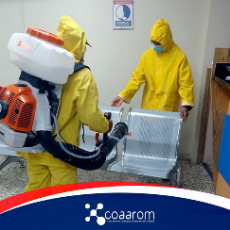
La Corporación del Acueducto y Alcantarillado de La Romana Coaarom, realiza jornada de desinfección en todas sus instalaciones, para evitar la propagación del Coronavirus (Covid-19).
…………………………………………………………………………………………….
